TRABALLO SOBRE O SOLO. EDAFOLOXÍA. Nome:

- Na fracción sólida dun solo podemos atopar gravas, áreas, arxilas e limos. Cal é a diferenza entre estes catro compoñentes?
- Compara un solo areoso con un solo arxiloso en base os seguintes parámetros:
  - Permeabilidade
  - Capacidade de absorver-reter auga
- Que entendemos por Solo Franco?
- Nun solo ben osixenado que proporción representa a fase gasosa?
- Nun solo dunha porosidade dun 30%, que % do solo está formado por partículas sólidas?
- Como varía a permeabilidade dun solo poroso según este estea formado por poros de gran tamaño ou por poros de pequeno tamaño, supoñendo a mesma conectividade nos dous casos.
- No seguinte caso, cal dos dous solos, A ou B é mais permeable? Por que?
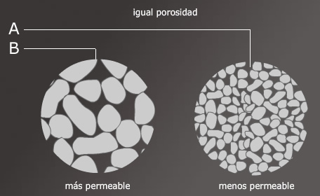

- Que entendemos por lixiviación?
- Que representa a seguinte figura. Podes nomear as distintas capas ou horizontes da columna 4?
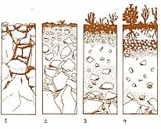

- No seguinte perfil:
  - Nomea as distintas capas ou horizontes do solo.
  - Por que as capas A,E as chama de lixiviación?
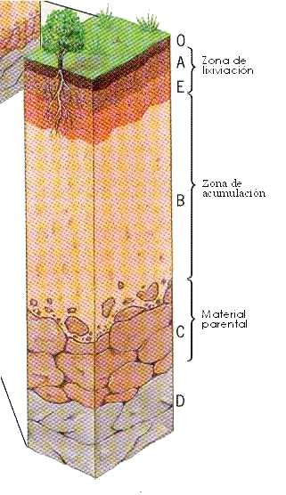
  - Por que a capa B a chama de acumulación?

- Cal é a carga electrica das partículas mais pequenas do solo (arxilas, humus) chamados Complexo de Cambio? Por que son importantes como reserva de nutrientes (catións) nos solos?
- O seguinte texto é sacado dun artigo periodístico sobre os solos en Galicia. “A consecuencia das abundantes precipitacións en Galicia, os solos sofren un forte lavado que causa a súa acidificación e a carencia de nutrientes para as plantas. Por iso soen presentar limitacións para o cultivo”. Explica:
  - Explica a relación entre as precipitacións e a acidificación dos solos en Galicia.
  - Por que relaciona o feito anterior coa carencia de nutrientes para as plantas.
- Que entendemos por solo Climax?
- Que tipo de rochas predominan en Galicia?
- Nomea os dous factores que poden reducir a perda de nutrientes (catións) nos solos.
- Fai un debuxo do perfil do solo típico en Galicia
- Que usos do solo representan en Galicia o 97,38% do solo?
- Nomea as dúas causas naturais mais importantes responsables da erosión do solo.

19. Test sobre o solo (so hai unha resposta correcta)

- A actividade humana como a agricultura, o pastoreo excesivo, os incendios, a minería…afectan a erosión das terras por unha causa común, cal?
- As perdas das sales minerais do subsolo.
- A deshidratación da zona.
- Reducción da vexetación protetora.
- Contaminación.

- Cal é o pais europeo que presenta maior problema de desertización a consecuencia de factores climatolóxicos, litolóxicos e antrópicos?
- Francia.
- Italia.
- España.
- Grecia.

- Cómo se chama a ciencia que se dedica o estudio do solo?
- Agronomía.
- Ecoloxía.
- Edafoloxía.
- Pedoloxía.

- Cal é horizonte que posúe mais materia orgánica?
- Horizonte O.
- Horizonte A.
- Horizonte B.
- Horizonte C.
- Cando se considera que un solo é ácido?
- Cun pH menor que 8.
- Cun pH maior que 8.
- Cun pH menor que 5.
- Cun pH maior que 5.

- O solo pode dividirse en diferentes horizontes, que nos atopamos no horizonte B dun solo maduro?
- seres vivos.
- Procesos de meteorización da rocha.
- Sales minerais.
- Raíces das plantas

G. Como se chama a substancia formada pola descomposición completa de produtos orgánicos e que da gran fertilidade
- Abono.
- Humus.
- Líques.
- Biota.

- Cal dos seguintes tipos de clima favorecen a formación de solo con maior rapidez?
- Clima seco.
- Clima desértico.
- Clima húmido.
- Clima frío.

- Que se suele facer en solos degradados, como os de acusada pendente, para evitar unha maior erosión destos?
- Dedicarlos a gandería.
- Plantar árbores.
- Construir edificacións.
- Deixar un ano sen sembrar.

